第1部分 日语文字及发音
序：
大家好，从今天开始由我来给大家讲述基础日语。大家都知道，随着我国和日本之间经贸的急剧增加，日语已经成为1门国际交流的重要语言。学好日语，掌握这1技之能，将会对大家以后的升学，求职，出国留学等各个方面有很大的帮助。但是有的朋友说，听说学日语是“笑着进去，哭着出来”，所以担心日语很难学。这个担心其实是很没有必要的。因为这句话比较适用于专业研究日语文字的研究人员，而对于目标为语言交流的众多日语学习者来说，只要用功，肯定是“笑着进去，笑着出来”。所以在学日语之前大家要消除对日语的恐惧感，使自己充满信心。
学习任何语言，都要做好以下5个部分：听，说，读，写，练。听，锻炼听力；说，锻炼口语；读，锻炼阅读能力；写，写作能力；练，做题能力。这几环环环相扣，缺1不可。这是大家学习中应该注意的。
在学习1个国家的语言之前，我们要先了解1下这个国家的基本情况。日本是亚洲大陆东边北太平洋上的1个岛国，它由4个大岛（北海道，本州，4国，9州）和周围的3000多个小岛所构成，总面积是377708平方公里。日本4季气候的变化十分明显，就东京而言，夏季比台北或香港约低2-3摄氏度，冬季要低10摄氏度左右。人口方面，日本是世界上人口密度最大的国家之1，且主要集中在太平洋沿岸狭长窄小的平原区。日本民族构成比较单纯，除有极少数阿伊努族（亦称虾夷族）人外，均为大和族人。语言方面，日本通用的语言是日本语，日语有口语与书面语之分，还有简体与敬体之异。
第1部分 日语文字及发音
日语文字组成：
1.汉字 跟中国字相同或类似的文字比如“日本”.由中国传入或根据中国传入汉字后来创造的。
2.平假名 书写圆润，类似汉字草书的文字比如“あ”根据中文草书「安」整理而来
3.片假名 笔划锋利工整的文字比如“ア”从汉字楷书中借用其部分笔划分化而来“阿”
4.罗马字，阿拉伯数字等。这些1般只用在特殊场合。
语音部分（清音，浊音，半浊音，拗音，长音，拗长音，促音，拨音）
在日语中，表示清音的假名按照发音规律排成1个表，这个表叫做“5十音图” | あ段 | い段 | う段 | え段 | お段
あ行 | あa | いi | うu | えe | おo
か行 | かka | きki | くku | けke | こko
さ行 | さsa | しsi | すsu | せse | そso
た行 | たta | ちti | つtu | てte | とto
な行 | なna | にni | ぬnu | ねne | のno
は行 | はha | ひhi | ふhu | へhe | ほho
ま行 | まma | みmi | むmu | めme | もmo
や行 | やya | いi | ゆyu | えe | よyo
ら行 | らra | りri | るru | れre | ろro
わ行 | わwa | いi | うu | えe | をo
んｎ
在学习读法之前，下面这个图是发音的基本器官。在初学的时候，大家可以参照这个图，纠正自己的发音。
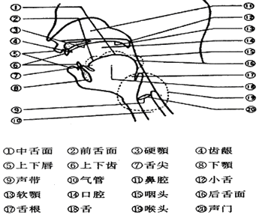
（1）あ行元音  罗马字 | 平假名 | 片假名
a | あ | ア
i | い | イ
u | う | ウ
e | え | エ
o | お | オ
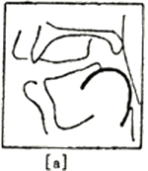
[あ]在日语元音中开口最大，舌位最低。双唇自然张开，比发汉语“啊”略小。振动声带，声音洪亮。开口度大约有两指宽。注意看我的口形。如：
愛（あい）爱情
会う（あう）
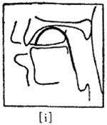
[い]的发音比发汉语的“衣”时双唇略松，不想汉语那样嘴唇使劲往两边裂开，口角咧开较小。振动声带，声音较尖。如：
愛（あい） 爱情
言う（いう）说，说话
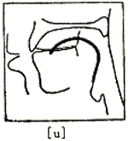
[う]的发音双唇自然微启，嘴角微拉，双唇不要象发汉语乌那样向前突出，舌面放平，振动声带，声音较弱。如：
会う（あう）见面
言う（いう）说，说话
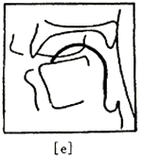  [え]的发音双唇稍向左右咧开，舌面放平，口型和舌尖的位置处于[あ]和[い]之间。舌抬起，舌根用力，振动声带，声音紧张。  罗马字 | 平假名 | 片假名
a | あ | ア
i | い | イ
u | う | ウ
e | え | エ
o | お | オ
如：
絵（え）画
上（うえ）上面
家（いえ）家，房子
エア 空气
家の上（いえのうえ）房子的上面
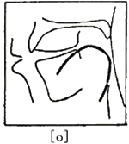
[お]的发音双唇稍微放圆，舌面较平，振动声带。不象汉语“ao”那样从口腔后部发出，而是从口腔中部发出。书写上要注意。如：
魚（うお）鱼
甥（おい）外甥，侄子
青い（あおい）蓝色的，苍白的
おい感叹词“喂”
（2）か行仮名  名か行假名由5个清音组成，分别是か、き、く、け、こ，由k和あ行元音拼合而成。发k时舌跟紧紧贴近口盖，然后用无声气流冲破，不振动声带。  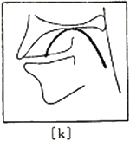  罗马字 | 平假名 | 片假名
ka | か | カ
ki | き | キ
ku | く | ク
ke | け | ケ
ko | こ | コ
か カ：
赤い（あかい）红色的
買う（かう）买
顔（かお）脸
赤い顔（あかいかお）红色的脸
青い顔（あおいかお）苍白的脸
魚を買う（うおをかう）买鱼
き キ：
柿（かき） 柿子
罗马字 | 平假名 | 片假名
ka | か | カ
ki | き | キ
ku | く | ク
ke | け | ケ
ko | こ | コ
く ク：
聞く（きく）听，问。
菊（きく）菊花
行く（いく）去
秋の菊（あきのきく）秋天的菊花
秋の赤い菊（あきのあかいきく）秋天的红色的菊花
け ケ：
池（いけ）池子
こ コ：
恋（こい）恋爱
子（こ）孩子
声（こえ）声音
子の声（このこえ）孩子的声音
（3）さ行假名  さ行假名分别是さ、し、す、せ、そ。其中最需要注意的是し和す的读音。按照惯性应该是读si和su，但是实际上发生了变音，成了xi和si。  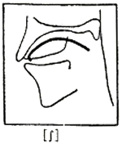  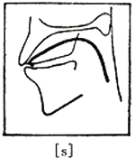  罗马字 | 平假名 | 片假名
Sa | さ | サ
Si | し | シ
Su | す | ス
Se | せ | セ
So | そ | ソ
さ サ：
桜（さくら）樱花
咲く（さく）开
桜が咲く（さくらがさく）樱花开放
朝（あさ）早晨
朝の桜（あさのさくら）早晨的樱花
傘（かさ）伞
い（あさい）浅的
罗马字 | 平假名 | 片假名
Sa | さ | サ
Si | し | シ
Su | す | ス
Se | せ | セ
So | そ | ソ
し シ：
足（あし）脚
石（いし）石头
塩（しお）盐
4季（しき）4季
す ス：
明日（あす）明天
椅子（いす）椅子
薄い（うすい）薄的
せ セ：
背（せ）背，身高
汗（あせ）汗水
癖（くせ）嗜好
席（せき）座位
そ ソ：
嘘（うそ）谎话[【更多考资】]
祖父（そふ）祖父
祖母（そぼ）祖母
（4）た行假名  た行假名由5个清音组成た、ち、つ、て、と。其中需要注意的是ち、つ。  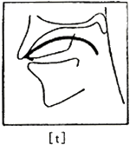  罗马字 | 平假名 | 片假名
ｔa | た | タ
ｔi | ち | チ
ｔu | つ | ツ
ｔe | て | テ
ｔo | と | ト
た タ：
高い（たかい）高的
歌（うた）歌曲
歌う唱
歌を歌う 唱歌
北（きた）北
秋の歌（あきのうた）秋之歌
ち チ：
父（ちち）父亲
1（いち）1
近い（ちかい）近的
知恵（ちえ）智慧
7（しち）7
罗马字 | 平假名 | 片假名
ｔa | た | タ
ｔi | ち | チ
ｔu | つ | ツ
ｔe | て | テ
ｔo | と | ト
つ ツ：
机（つくえ）桌子
靴（くつ）鞋子
祖父の靴（そふのくつ）爷爷的鞋
祖母の靴（そぼのくつ） 奶奶的鞋
暑い（あつい）热的（天气）
熱い（あつい）热的（物体）
て テ：
手（て）手
地下鉄（ちかてつ）地铁
手足（てあし）手脚
父の手（ちちのて）爸爸的手
と ト：
後（あと）之后
糸（いと）线
音（おと）声
時（とき）时候
年（とし）年龄，年
（5）な行仮名  罗马字 | 平假名 | 片假名
ｎa | な | ナ
ｎi | に | ニ
ｎu | ぬ | ヌ
ｎe | ね | ネ
ｎo | の | ノ
な ナ：
中（なか） 中间
泣く（なく） 哭泣
穴（あな） 洞穴
茄子（なす） 茄子
あなた 你
田中（たなか）田中（姓氏）
夏（なつ） 夏天
に ニ：
肉（にく） 肉
国（くに） 国家
兄（あに） 哥哥
西（にし） 西边
ぬ ヌ：[【更多考资】]
布（ぬの） 布匹
犬（いぬ） 狗
抜く（ぬく） 拔
ね ネ：
姉（あね） 姐姐
猫（ねこ） 猫
犬（いぬ） 狗
稲（いね） 稻子
の ノ：
布（ぬの） 布匹
この 这个
その 那个
あの 那个
朝の桜（あさのさくら）早晨的樱花

